DOKUMEN PEMBANGUNAN PERANGKAT LUNAK
Nama Studi Kasus
Nama Perangkat Lunak



Dipersiapkan Oleh :
Tim : <Nama Tim>

< Nama Ketua Tim > - < NRP Ketua Tim>
< Nama Anggota Tim > - < NRP Anggota Tim>
< Nama Anggota Tim > - < NRP Anggota Tim>
< Nama Anggota Tim > - < NRP Anggota Tim>
< Nama Anggota Tim > - < NRP Anggota Tim>

Asisten Pembimbing :

.......................

PROGRAM STUDI TEKNIK INFORMATIKA
FAKULTAS TEKNIK
UNIVERSITAS PASUNDAN
2017

LEMBAR PENGESAHAN

Telah disetujui dan disahkan, Laporan AKhir PSBO dari :

Nama TIM : …………………………………

Dengan judul :

“ ……………………………………………………………………………………………….. “
………………………………………………………….

Bandung, ……………… 2017

Menyetujui,

Asisten Pembimbing , Team Leader,

(………………………...) ( ……………………. )

DAFTAR ISI

LEMBAR PENGESAHAN II
DAFTAR ISI i
DAFTAR TABEL iv
DAFTAR GAMBAR v
DAFTAR SIMBOL vi
BAB I PENDAHULUAN 1
I.1 Pendefinisian Lingkup 1
I.2 Pembagian Kerja Tim 1
I.3 Penjelasan Proses Bisnis 1
BAB II PROSES BISNIS DAN REQUIREMENT 2
II.1 PROSES BISNIS 2
II.1.1 Pendefinisian Model Bisnis 2
II.1.2 Business Use Case 2
II.1.3 Aktivitas Business Use Case (Activity Diagram) 3
II.1.4 Business Object Model 3
II.2 REQUIREMENT 4
II.2.1 User Requirement Perangkat Lunak 4
II.2.2 Daftar Kebutuhan Perangkat Lunak 4
II.2.3 Model Use Case 4
II.2.3.1 Diagram Use Case 4
II.2.3.2 Definisi Use Case 5
II.2.3.3 Definisi Actor 5
BAB III ANALISIS DAN DESAIN 7
III.1 ANALISIS 7
III.1.1 Realisasi Use Case 7
III.1.1.1 Prototipe Perangkat Lunak 7
III.1.1.3 Skenario Use Case 8
III.1.1.4 Diagram Sekuen (Sequence Diagram) 9
III.1.1.5 Diagram Kelas Analisis 10
III.1.1.6 Deskripsi Kelas Analisis 10
III.1.1.7 Relationship antar kelas analis 11
III.1.1.8 Paket Analisis 11
III.1.1.8.1 Identifikasi paket Analisis 11
III.1.1.8.2 Identifikasi Kelas Analisis Tiap paket 11
III.2 DESAIN 12
III.2.1 Coding Standar dan Naming Convention 12
III.2.2 Diagram Kelas Perancangan 14
III.2.2.1 Deskripsi Kelas Perancangan 14
III.2.2.2 Deskripsi Operasi Kelas 15
III.2.2.3 Deskripsi Atribut Kelas 15
III.2.2.4 Deskripsi relasi antar kelas 15
III.2.3 Perancangan Data Dengan ORM 16
III.2.4 Deskripsi Algoritma / Query Operasi 16
III.2.5 Antarmuka Perangkat Lunak 16
III.2.5.1 Perancangan Antarmuka aplikasi 16
III.2.5.2 Deskripsi Prototipe Perangkat Lunak 17
III.2.6 Perancangan Arsitektur ( MVC ) 18
III.2.7 Daftar File 18
III.2.8 Daftar Data 18

DAFTAR TABEL

DAFTAR GAMBAR

DAFTAR SIMBOL

- Tabel Simbol Diagram Class Analisis
No | Gambar | Keterangan
1. |  | Simbol ini berperan sebagai pengguna perangkat lunak, atau yang berhubungan dengan antarmuka perangkat lunak.
2. | 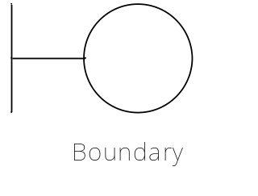 | Simbol ini berperan sebagai antarmuka perangkat lunak.
3. | 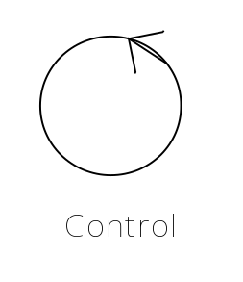 | Simbol ini berperan sebagai proses yang terdapat pada perangkat lunak.

- Tabel Simbol Activity Diagram
No | Gambar | Nama | Keterangan
1 |  | activity
2
….

……

*simbol untuk diagram berbeda dikelompokan kedalam table yang berbeda

BAB I
PENDAHULUAN

I.1 Pendefinisian Lingkup
Membangun Sistem Informasi Reklame, sebagai sistem perluasan dari Sistem Informasi Pendapatan Daerah (Simpatda) dan mengambil data dan informasi yang merupakan hasil dari Pekerjaan Tata Ruang Reklame Kabupaten Cianjur. Sistem Informasi Reklame sebatas penyajian informasi baik untuk kalangan umum, maupun informasi starategis untuk Dinas Pendapatan Daerah, khususnya Sub Dinas Pendataan dan Penetapan.

I.2 Pembagian Kerja Tim
Tim terdiri dari 3 (tiga orang tenaga ahli), Ahli analis sistem, ahli desain sistem, ahli pemrograman yang masing-masing dibantu oleh asisten tenaga Ahli dan tim teknis.
Tabel I.1 Pembagian Kerja Tim
No. | Pembagian Kerja | Tenaga Ahli
1. | Team leader / Sistem Analis | -
2. | Desain Sistem | -
3. | Programmer

I.3 Penjelasan Proses Bisnis
Sistem Informasi Reklame mempunyai beberapa proses bisnis. Dalam pekerjaan pembangungan Sistem Informasi Reklame, proses bisnis yang akan ditinjau adalah sebagai berikut:
Tabel I. 2 Penjelasan Proses Bisnis
No. | Proses Bisnis | Deskripsi
1. | Pendataan dan Penetapan | Pendataan dan penetapan data reklame dan wajib pajak reklame
2. | Penagihan dan Pembukuan | Penagihan pajak reklame
3. | Bagi Hasil | Pengesahan reklame

BAB II
PROSES BISNIS DAN REQUIREMENT

II.1 PROSES BISNIS
Pada bagian ini dijelaskan (diisi dengan penjelasan mengenai isi dari bab proses bisnis)
II.1.1 Pendefinisian Model Bisnis
Uraikan tujuan dari pendefinisian model bisnis ini.

II.1.2 Business Use Case
Pada bagian ini diisi dengan diagram business use case. Uraikan tujuan dari sub bab ini dan lengkapi dengan uraian yang menjelaskan diagram tersebut.
Business Use Case Diagram
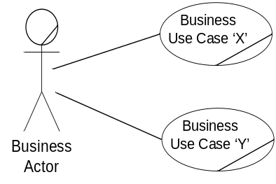
Gambar II. 1 Business Use Case Diagram < Nama Sistem >
Penjelasan
________________________________________________________________________________________________________________________
________________________________________
________________________________________
________________________________________________________________________________________________________________________
________________________________________
________________________________________
________________________________________________________________________________________________________________________

II.1.3 Aktivitas Business Use Case (Activity Diagram)
Pada bagian ini diisi dengan activity diagram. Uraikan tujuan dari sub bab ini dan lengkapi dengan uraian yang menjelaskan diagram tersebut.

Gambar II.2 Activity Diagram < Nama Business Use Case >

*dibuat per bussines usecase

II.1.4 Business Object Model
Pada bagian ini diisi dengan business object model diagram. Uraikan tujuan dari sub bab ini dan lengkapi dengan uraian yang menjelaskan diagram tersebut.
Business Object Model Diagram
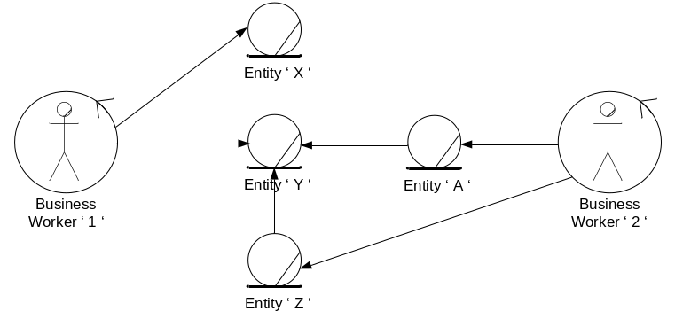
Gambar II.2 Business Object model Diagram
Penjelasan
Business Worker ‘1‘ mengelola entity ‘X‘ dan entity ‘Y‘, sedangkan Business Worker ‘2‘ mengelola entity ‘A‘ dan entity ‘Z‘. Entity ‘A’ dan entity ‘Z’ digunakan pada entity ‘Y’. ______________________________________________________________________________________________________________________________________________________________________________________________________________________________________________________________________________

II.2 REQUIREMENT
Pada bagian ini dijelaskan (diisi dengan penjelasan mengenai isi dari bab proses bisnis)
II.2.1 User Requirement Perangkat Lunak
Pada bagian ini diisi dengan penjelasan user requirement perangkat lunak mengacu kepada diagram aktivitas Gambar II.2. Uraikan tujuan dari sub bab ini dan penjelasan dapat dideskripsikan dengan menggunakan tabel seperti di bawah ini.
Tabel II. 1 User Requiremet Perangkat Lunak
No. | User Requirement Perangkat Lunak | Deskripsi
1. | AAAAAAAAAAAAAAA | AAAAAAAAAAAAAAAAAAAAA
2. | BBBBBBBBBBBBBBB | BBBBBBBBBBBBBBBBBBBBB
3. | XXXXXXXXXXXXXXX | XXXXXXXXXXXXXXXXXXXXX
4. | YYYYYYYYYYYYYYYY | YYYYYYYYYYYYYYYYYYYYYYY

II.2.2 Daftar Kebutuhan Perangkat Lunak
Pada bagian ini diisi dengan daftar kebutuhan perangkat lunak sesuai dengan fitur utama perangkat lunak.
Tabel II. 2 Daftar Kebutuhan Perangkat Lunak
No Requirement | Nama Requirement | Deskripsi
Nama_PL_001
Nama_PL_002

II.2.3 Model Use Case
Uraikan tujuan dari pemodelan use case ini.

II.2.3.1 Diagram Use Case
Pada bagian ini diisi dengan diagram use case. Uraikan tujuan dari sub bab ini dan lengkapi dengan uraian yang menjelaskan diagram tersebut.
Use Case Diagram
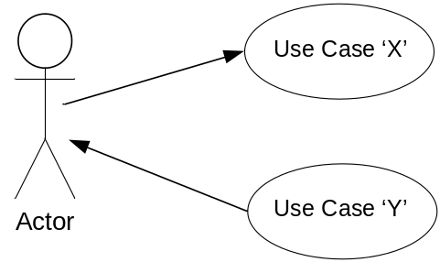
Gambar III.1 Use Case Diagram < Nama Perangkat Lunak >
Penjelasan
________________________________________
________________________________________
________________________________________________________________________________________________________________________
________________________________________
________________________________________
________________________________________________________________________________________________________________________

II.2.3.2 Definisi Use Case
Pada bagian ini diisi dengan daftar use case dan deskripsi singkat mengenai use case tersebut. Uraikan tujuan dari sub bab ini dan deskripsikan dengan menggunakan tabel seperti di bawah ini.

Tabel II. 3 Definisi Use Case
No.  Use Case | Use Case | Deskripsi
UC – 01 | AAAAAAAAA | AAAA adalah use case yang berfungsi sebagai ....
UC – NN | XXXXXXXXX | XXXX adalah use case yang berfungsi sebagai ....

II.2.3.3 Definisi Actor
Pada bagian ini diisi dengan daftar actor dan deskripsi (role) untuk actor tersebut. Uraikan tujuan dari sub bab ini dan deskripsikan dengan menggunakan tabel seperti di bawah ini.
Tabel II. 4 Definisi Actor
No.  Actor | Actor | Deskripsi
AC – 01 | AAAAAAA | AAAAAAA adalah actor yang berperan sebagai ....
AC – NN | XXXXXXX | XXXXXXX adalah actor yang berperan sebagai ....

BAB III
ANALISIS DAN DESAIN

III.1 ANALISIS
Uraikan mengenai isi sub bab analisis
III.1.1 Realisasi Use Case
Uraikan tujuan dari realisasi use case ini.

III.1.1.1 Prototipe Perangkat Lunak
Pada bagian ini diisi dengan gambaran prototipe awal dari perangkat lunak. Uraikan tujuan dari sub bab ini dan penjelasan prototipe dapat direpresentasikan dengan gambar seperti berikut ini.
Prototipe Perangkat Lunak
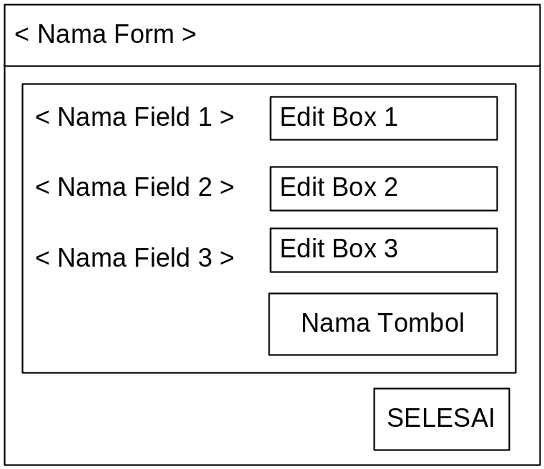
Gambar IV.1 Prototipe Perangkat Lunak <Nama Form>
Penjelasan
________________________________________
________________________________________
________________________________________________________________________________

III.1.1.3 Skenario Use Case
Pada bagian ini diisi dengan diagram use case. Uraikan tujuan dari sub bab ini dan lengkapi dengan uraian yang menjelaskan diagram tersebut.
Tabel III. 1 Tabel Skenario Use Case <Nama Use Case>
Use-case 01: UC - NN
No Use Case :
Nama Use Case: Penyetoran Uang
Aktor :
Kondisi Awal: Form penyetoran uang sudah siap
Kondisi Akhir: Sejumlah uang telah disetor ke rekening nasabah
Aksi User | Reaksi Sistem
- Teller memberikan no rekening untuk mencari data nasabah | - Sistem menampilkan nama nasabah
- Teller memberikan sejumlah uang yang akan disetor ke rekening | - Sistem menambahkan uang setoran ke saldo rekening nasabah
- Teller memberikan konfirmasi mencetak bukti penyetoran | - Sistem mencetak bukti penyetoran
- Penyetoran selesai
Variant 5a : Teller memberikan no. rekening untuk mencetak bukti penyetoran
5a.1 : Masuk ke langkah 6
Exception 1.a : Format no rekening tidak sesuai

Tabel III. 2 Tabel Skenario Use Case <Nama Use Case>
Use-case xx: UC-nn
No Use Case : xx
Nama Use Case: Kelola Nasabah
Aktor :
Isi Use Case : | - Create : variant 1a  - Read : variant 1b  - Update : variant 1c  - Delete : variant 1d
Kondisi Awal: Form kelola nasabah sudah tampil
Kondisi Akhir: Create/Read/Update/Delete data nasabah
Varian 1a : Create
Aksi User |  | Reaksi Sistem
Varian 1b : Read
Aksi User |  | Reaksi Sistem
Exception :

III.1.1.4 Diagram Sekuen (Sequence Diagram)
Pada bagian ini diisi dengan Diagram Sekuen versi final (Sequence Diagram). Uraikan tujuan dari sub bab ini dan lengkapi dengan uraian yang menjelaskan diagram tersebut.

Sequence Diagram
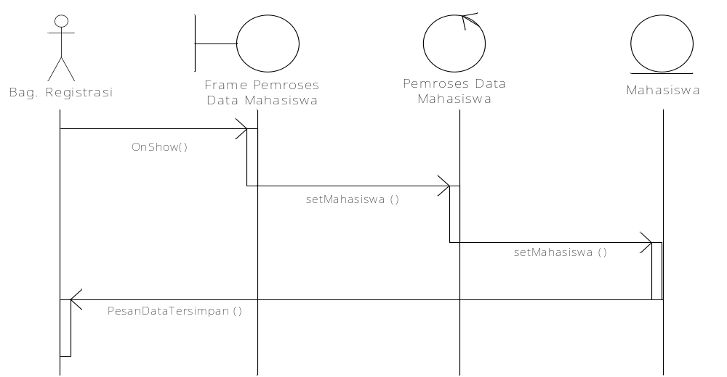Gambar II.1 Sequence Diagram < Nama Use Case >
Penjelasan
________________________________________
________________________________________
________________________________________________________________________________________________________________________
________________________________________
________________________________________
________________________________________

III.1.1.5 Diagram Kelas Analisis
Pada bagian ini diisi dengan diagram kelas analisis tahap awal. Uraikan tujuan dari sub bab ini dan lengkapi dengan uraian yang akan menjelaskan diagram tersebut dengan menggunakan tabel seperti di bawah ini.
Kelas Analisis
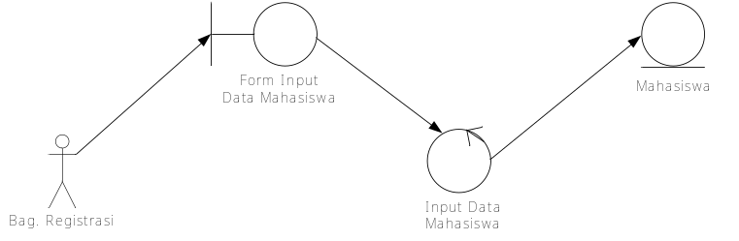
Gambar IV.2 Diagram Kelas Analisis <Nama Perangkat Lunak>
Penjelasan

III.1.1.6 Deskripsi Kelas Analisis
Pada bagian ini diisi dengan daftar kelas dan deskripsi singkat mengenai kelas – kelas tersebut. Uraikan tujuan dari sub bab ini dan deskripsikan dengan menggunakan tabel seperti di bawah ini.
Tabel III. 3 Deskripsi Kelas Analisis
NO | Nama Kelas | Jenis Kelas | Tanggung Jawab | Atribut
1 | <Nama Kelas> | <Sebutkan Jenis Kelas apakah Boundary,controller atau entity> | - <Sebutkan Peran dari masing-masing kelas > | - <Atribut yang dipakai>

III.1.1.7 Relationship antar kelas analis
Tabel III. 4 Relationship antar kelas analis
NO | From Class | To Class | Relationship | Keterangan
1 | <Nama kelas> | <Kelas Yang berhubungan> | <Contoh Dependency>

III.1.1.8 Paket Analisis
Diisi dengan uraian penjelasan mengenai subbab paket analisis
III.1.1.8.1 Identifikasi paket Analisis
Tabel III. 5 Paket Analisis
NO | Nama Paket | Use Case Terkait | Keterangan
1 | <Nama package > | <Nama usecase>

III.1.1.8.2 Identifikasi Kelas Analisis Tiap paket
Tabel III. 6 Kelas analis paket Analisis
NO | Nama Paket | Nama kelas analisis | Jenis Kelas  (Boundary, Control, Entity)
1 | <Nama paket> | <Nama kelas analisis> | <Contoh boundary>

III.2 DESAIN
Diisi dengan penjeasan mengenai sub bab desain
III.2.1 Coding Standar dan Naming Convention
Pada bagian ini diisi dengan standar kode program dan penamaan –penamaan identifier yang digunakan pada kode program. Uraikan tujuan dari sub bab ini dan lengkapi dengan uraian yang menjelaskan coding standar dan naming convention tersebut.
- Kelas dan Interface
Nama kelas dan interface dimulai dengan huruf kapital pada huruf pertamanya selanjutnya menggunakan huruf kecil.
Uraikan dengan nama – nama kelas dan interface yang digunakan pada kode program yang dibuat.
Tabel III. 7 Kelas dan Interface
No | Nama Kelas dan Interface | Deskripsi
1 | public function CustomerService {  } | ------------------------------------
2 | public function Customer {  } | ------------------------

- Data
Nama data selalu diawali dengan huruf kecil.
Uraikan dengan nama – nama data yang digunakan pada kode program yang dibuat.
Tabel III. 8 Data
No | Nama Data | Deskripsi
1 | Private var $bonusManajer; | --------------------------
2 | private var $nama; | --------------------------
3 | private var $gajiPegawai; | --------------------------

- Konstanta
Di Java, untuk menunjukan konstanta menggunakan kata kunci (keyword) final. Keyword final mengindikasikan bahwa nilai dari variabel tidak dapat dirubah. Penamaan konstanta seluruhnya menggunakan huruf kapital, jika lebih dari satu kata maka dipisahkan menggunakan karakter underscore ( ’_’ ).
Uraikan dengan nama – nama konstanta yang digunakan pada kode program yang dibuat.
Tabel III. 9 Konstanta
No | Nama Konstanta | Deskripsi
1 | var $PHI = 3.14; | --------------------------
2 | Var $BONUS_GAJI = 0.5; | --------------------------

- Objek
Penamaan suatu objek (variabel) yang merupakan instansiasi dari kelas sama dengan nama kelasnya atau tipe datanya. Selanjutnya diawal ditambahkan dengan a atau an atau the.
Uraikan dengan nama – nama objek yang digunakan pada kode program yang dibuat.
Tabel III. 10 Objek
No | Nama Objek | Deskripsi
1 | $manager = new Manajer(); | --------------------------
2 | $employee = new Employee(); | --------------------------

- Metode
Penamaan Metode (prosedur dan fungsi) sama dengan penamaan pada Data.Dimulai dengan huruf kecil, jika terdiri lebih dari satu kata maka tiap – tiap kata huruf pertamanya menggunakan huruf kapital.
Uraikan dengan nama – nama metode yang digunakan pada kode program yang dibuat.
Tabel III. 11 Metode
No | Nama Metode | Deskripsi
1 | public function newGaji(); | --------------------------
2 | public function prosesPencarian(); | --------------------------
3 | function setNama(String nama); | --------------------------
4 | function getNama(); | --------------------------

- Komponen
Penamaan komponen untuk kata yang pertama merupakan tipe dari komponen diikuti dengan fungsi dari komponen.
Uraikan dengan nama – nama komponen yang digunakan pada kode program yang dibuat.
Tabel III. 12 Komponen
No | Nama Komponen | Deskripsi
1 | Auth | --------------------------
2 | Session | --------------------------
3 | Email | --------------------------
4 | Cookie | --------------------------

III.2.2 Diagram Kelas Perancangan
Merupakan represpresentasi .... (lengkapi penjelasan)
Diagram Kelas
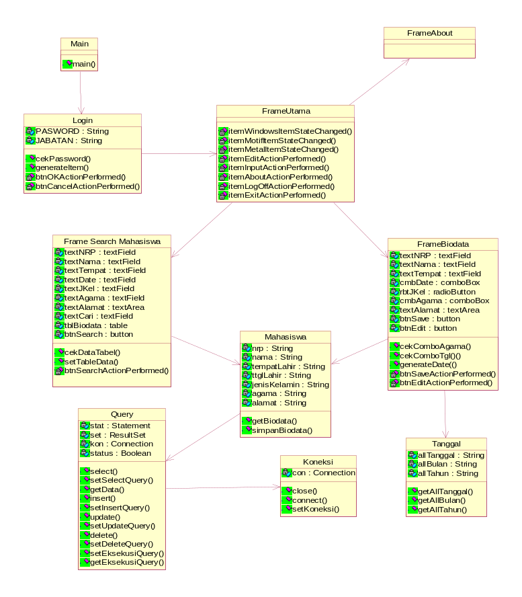
Keterangan:
Defendency
Assosciation
Generalization

Gambar III.1 Diagram Kelas Perancangan

III.2.2.1 Deskripsi Kelas Perancangan
Pada bagian ini diisi dengan Deskripsi dari masing – masing kelas yang ada pada Diagram Kelas Perancangan. Deskripsi dapat dijelaskan dengan menggunakan tabel di bawah ini.

Tabel III. 13 Deskripsi Kelas
No. | Nama Kelas | Deskripsi
1 | SearchMahasiswa | Deskripsi Kelas view SearchMahasiswa
… | … | …

III.2.2.2 Deskripsi Operasi Kelas
Pada bagian ini diisi dengan Deskripsi dari masing – masing operasi kelas yang ada pada Diagram Kelas Perancangan. Deskripsi dapat dijelaskan dengan menggunakan tabel di bawah ini.
Tabel III. 14 Deskripsi Operasi
No. | Nama Kelas | Operasi | Visibility
1 | viewSearchMahasiswa | cekDataTabel() | Public
1 | viewSearchMahasiswa | setTableData() | Public
1 | viewSearchMahasiswa | btnSearchActionPerformed() | Protected
2 | Mahasiswa | getBiodata() | Public
2 | Mahasiswa | simpanBiodata() | Public
… | … | … | …

III.2.2.3 Deskripsi Atribut Kelas
Pada bagian ini diisi dengan Deskripsi dari masing – masing atribut kelas yang ada pada Diagram Kelas Perancangan. Deskripsi dapat dijelaskan dengan menggunakan tabel di bawah ini.
Tabel III. 15 Deskripsi Atribut
No. | Nama Kelas | Atribut | Visibility
1 | viewSearchMahasiswa | textNRP:textField | Private
1 | viewSearchMahasiswa | textNama:textField | Private
1 | viewSearchMahasiswa | tblBiodata:table | Private
1 | viewSearchMahasiswa | btnSearch:button | Private
2 | Mahasiswa | nrp:String | Private
2 | Mahasiswa | nama:String | Private
2 | Mahasiswa | tempatLahir:String | Private
… | … | … | …

III.2.2.4 Deskripsi relasi antar kelas
Tabel III. 16 Relationship antar kelas
NO | Kelas Asal | Kelas Tujuan | Relationship | Keterangan
1 | <Nama kelas> | <Kelas Yang berhubungan> | <Contoh Dependency>

III.2.3 Perancangan Data Dengan ORM
Merupakan represpresentasi .... (lengkapi penjelasan)
Diagram ORM
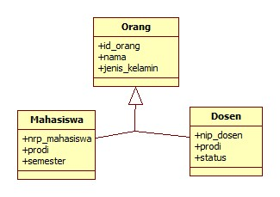

Gambar III.1 Diagram ORM

III.2.4 Deskripsi Algoritma / Query Operasi
Pada bagian ini diisi dengan Deskripsi algoritma / query dari masing – masing operasi kelas yang ada pada Diagram Kelas Perancangan. Deskripsi dapat dijelaskan dengan menggunakan tabel di bawah ini.
Tabel III. 17 Deskripsi Algoritma / Query Operasi
No. | Nama Kelas | Operasi | Algoritma / Query
1 | SearchMahasiswa | cekDataTabel() | …
1 | SearchMahasiswa | setTableData() | …
1 | SearchMahasiswa | btnSearchActionPerformed() | …
2 | Mahasiswa | getBiodata() | …
2 | Mahasiswa | simpanBiodata() | …
… | … | … | …

III.2.5 Antarmuka Perangkat Lunak
Uraikan tujuan dari perancangan antarmuka ini.
III.2.5.1 Perancangan Antarmuka aplikasi
Pada bagian ini diisi dengan antarmuka Perangkat Lunak yang sudah final (screenshoot) Uraikan tujuan dari sub bab ini dan lengkapi dengan uraian yang menjelaskan antarmuka perangkat lunak tersebut.
Prototipe Perangkat Lunak
Gambar III.2 Prototipe Perangkat Lunak <Nama Form>
III.2.5.2 Deskripsi Prototipe Perangkat Lunak
Pada bagian ini diisi dengan daftar objek dan deskripsi singkat mengenai objek – objek yang ada pada prototype perangkat lunak tersebut. Uraikan tujuan dari sub bab ini dan deskripsikan dengan menggunakan tabel seperti di bawah ini.
Tabel III. 18 Deskripsi Prototipe Perangkat Lunak < Nama Form >
NO | Nama Objek | Metode | Event | Algoritma / Query
1
2
3
4
5
6
7
8

III.2.6 Perancangan Arsitektur ( MVC )
Pada bagian ini diisi dengan penjelasan arsitektur MVC dari masing – masing kelas yang ada pada Diagram Kelas Perancangan. Deskripsi dapat dijelaskan dengan menggunakan tabel di bawah ini.
Tabel III. 19 Kelas Controller
No. | Nama Kelas | Derkripsi
1 | SearchMahasiswa | .....
… | … | …

Tabel III. 20 Kelas View
No. | Nama Kelas | Derkripsi
1 | Frame Utama | .....
… | … | …

Tabel III. 21 Kelas Model
No. | Nama Kelas | Derkripsi
1 | Query | .....
… | … | …

III.2.7 Daftar File
Tabel III. 22 Daftar File
No | Kelas Analis | Kelas Diagram | Koding
1 | 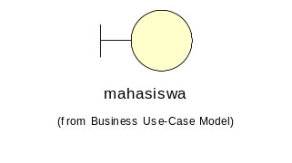 | 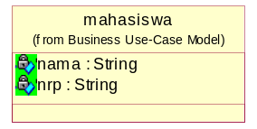 | mahasiswa.java
2 | ……. | .... | ........
3 | ...... | ..... | .....
5 | .......... | ..... | .....
`

III.2.8 Daftar Data
Tabel III. 23 Daftar Data
No | Kelas design | Nama tabel | Atribut
1 |  | Tbmahasiswa | -nrp varchar (10)  -nama string(20)
2
3
4

